

**Desarrollo de aplicaciones empresariales 2**

**SISTEMA DE ANTECEDENTES POLICIALES**

**Integrantes:**

* Jesus Hinostroza Palomino
* Roberto Tantavilca
* Bruno Maldonado
* Oscar Pastor

**Profesor:**

Ventura Arteaga, Jose Santos

2019

**Tema**

Antecedentes Policiales

**Caso de negocio**

La entidad policial requiere crear una aplicación web para registrar información sobre antecedentes policiales se podrá consultar los antecedentes de una persona ingresando el número de DNI y al realizar ese paso nos mostrara toda la información de esa persona y si tiene una requisitoria o no, también tendrá la opción de ingresar los antecedentes de una persona y consultar por fecha y tipo de delito.

**Caso de uso**

la aplicación tendrá un login la cual permitirá tener acceso a las personas autorizadas, la aplicación tendrá un menú principal que tiene opciones como Búsqueda por DNI la cual nos dará opciones para poder buscar a las personas por sexo y edad, también Insertar Antecedentes, Actualizar Antecedentes, Eliminar antecedentes.

La razón por la cual se usa esta aplicación es que no existe una aplicación de búsqueda de antecedentes criminales que almacene toda la amplia base de datos que puede tener entre una persona y un país entero.

Lo principal que desarrollaremos es hacer Una consulta de registro de varones de entre 18 y 50 años de edad.

La aplicación usara como servidor de aplicaciones TOMCAT, por ser el servidor que cumple los requisitos necesarios para este tipo de proyecto, como lenguaje de programación se usara JAVA, porque se adapta a las necesidades de esta aplicación.

El servidor que decidimos utilizar para esta aplicación es “APACHE GERONIMO”, un servidor de aplicaciones de código abierto muy conocido, integrado en los mejores proyectos de código abierto en ejecución del servidor JAVA / OSGi; su misión es satisfacer las necesidades de los desarrolladores empresariales y los administradores de sistemas. Con un amplio uso en la biblioteca JavaEE / JakartaEE y la actual implementación de microprofiles es la mejor opción para el uso de nuestra aplicación para la entidad policial de información década persona que se les pueda poner al día.

Diagrama de Arquitectura

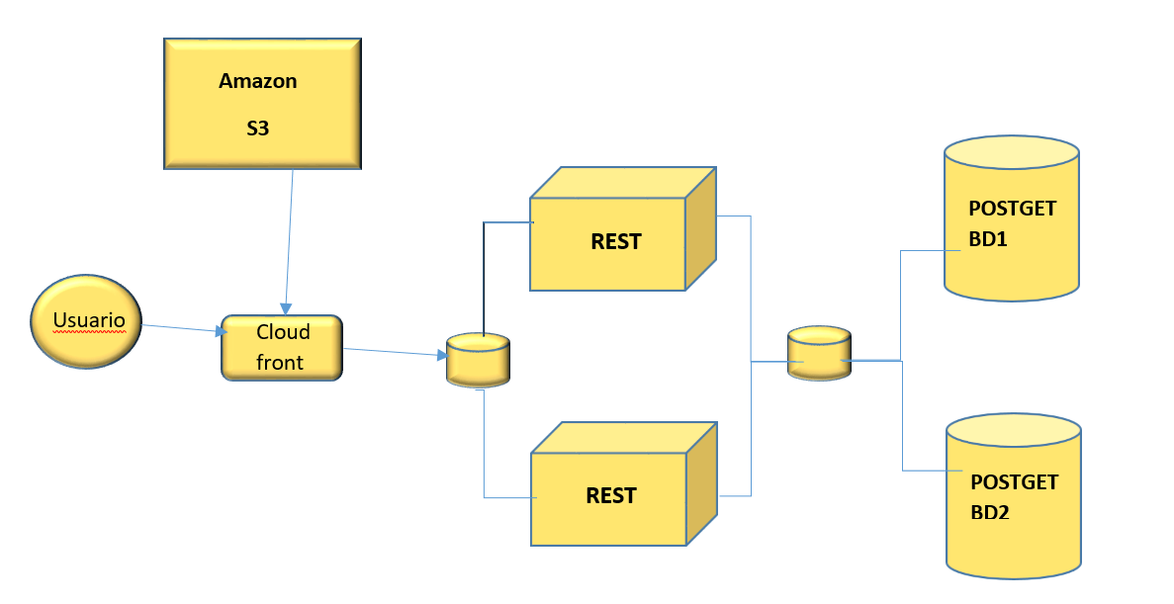

Modelo ER

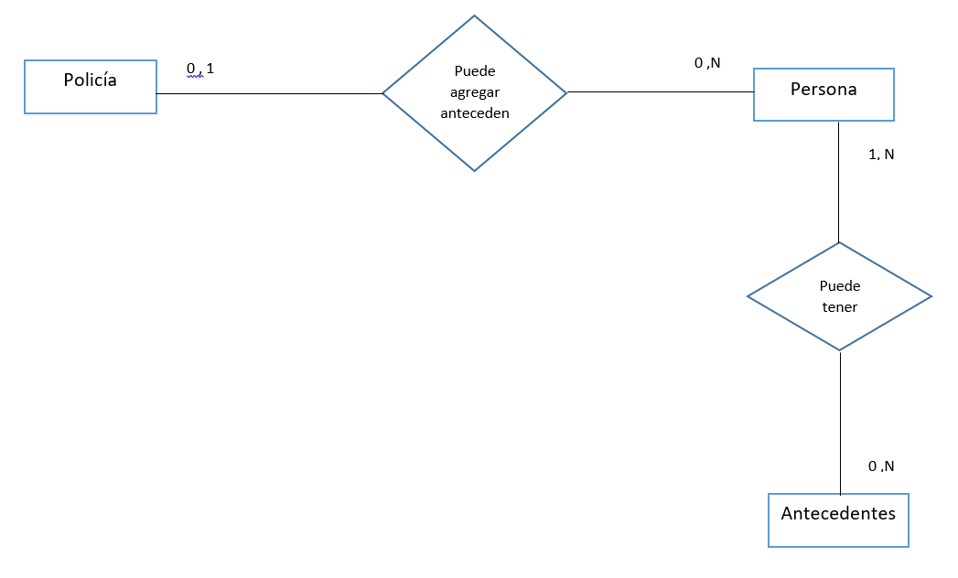

Modelo BD

